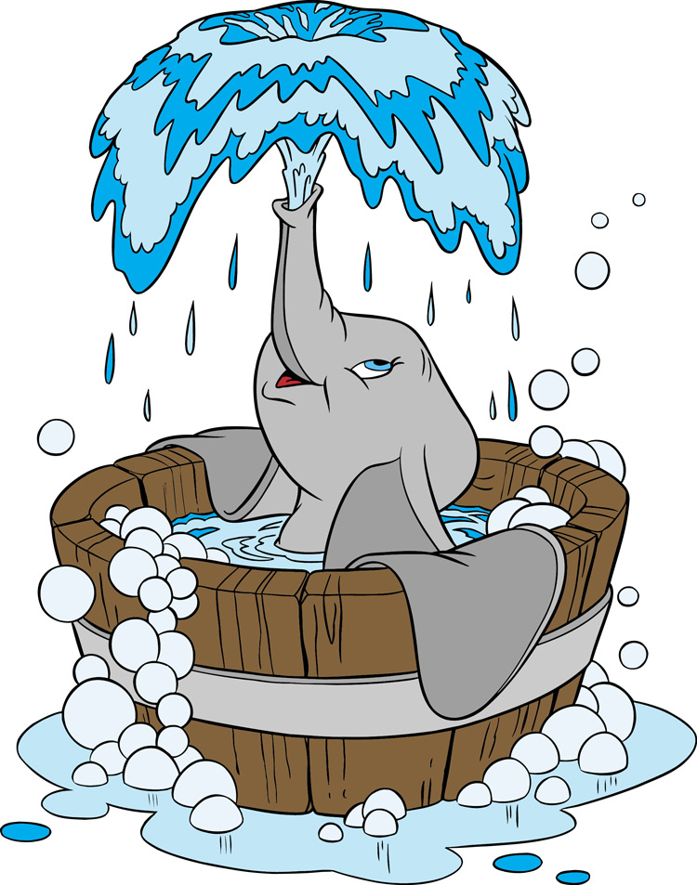
Проект
В первой младшей группе
«Водичка, водичка…»

Разработал воспитатель
Первой младшей группы №6:
Стародворская Е.А.

Проект в первой младшей группе на тему: «Водичка – водичка»
Разработал воспитатель: Стародворская Е.А.
Тип проекта:познавательно- игровой
Вид проекта: краткосрочный (5 дней)
Сроки реализации проекта:
Участники проекта: воспитанники, родители, воспитатели.
Актуальность проекта:
В дошкольном детстве закладываются основы личности, в том числе позитивное отношение к природе, окружающему миру. Детский сад является первым звеном системы непрерывного экологического образования. Поэтому формирование у детей основы культуры рационального природопользования необходимо начинать с самого раннего возраста. С целью формирования культуры природопользования, в частности, воспитания бережного отношения к воде, в детском саду был разработан проект «Водичка, водичка» для детей младшего дошкольного возраста.
Цель проекта:
1. Развивать у детей представления о природном объекте – воде.
2. Закладывать основы экологической культуры личности, воспитывать бережное отношение к воде.
3. Поощрять проявление инициативы и любознательности с целью получения новых знаний.
Задачи проекта:
1.Выяснить, понимают ли дети значение воды для поддержания чистоты.
2.Учить детей бережно относиться к воде, экономить воду.
3. Показать детям, что вода бывает разной.
Ожидаемый результат:
Развитие у детей навыков экспериментирования и исследования, систематизирование знаний детей в опытах.

Риски:
Непостоянный состав детей, слабая заинтересованность детей, связанная с индивидуальными особенностями характера и возраста.
Пути реализации:
-индивидуальная работа с отсутствующими детьми;
-информирование родителей с помощью информационных стендов.

Этапы реализации проекта:
1 этап: подготовительный.
1.Определение педагогом темы, целей и задач, содержания проекта, прогнозирование результата.
2.Определение уровня знаний в понятие воды у детей раннего возраста, через наблюдения беседы.
3.Сбор информации:
-подбор художественных произведений, потешек, загадок, словесных игр по данной теме.
-ознакомление с методической литературой по данной теме.
-использование интернет сайтов.
4.Подготовка атрибутов для игр, НОД.
2 этап: основной.

Работа с детьми:
Познакомить малышей со свойствами воды, с ее различными состояниями. Показать необходимость воды для человека, растений. Закреплять умение манипулировать различными предметами в воде. Формировать у малышей навыки экспериментирования ,поощрять проявление любопытства .Способствовать формированию связной речи. Совершенствовать
культурно - гигиенические навыки.

3 этап: заключительный.

1.Подведение итогов работы над проектом
2.Опросы детей

План реализации проекта.

Сроки  проведения | Мероприятия с детьми | Работа с родителями
Понедельник | 1.Игра-сказка «Про маленькую капельку»  2.Трудовые поручения «Как мы с воспитателем цветочки поливали!»  3.Игровая ситуация «Водичка -умой кукле Маше личико» | Памятка «Как правильно воспитывать у детей культурно – гигиенические навыки»
Вторник | 1.Д/и «Мыльные пузыри» на развитие речевого дыхания  2.П/и «Солнышко и дождик»  3.Опыт с водой:воду разлить в формочки и оставить на морозе.Утром следующего дня можно рассмотреть ,как вода превратилась в лед. | Помощь в изготовлении пособий для экспериментов с водой
Среда | 1.Рисование не традиционным методом- «кляксография».  2.Наблюдение за трудом помощника воспитателя «Как наша няня водой посуду моет»  3.Трудовые поручения «Влажными тряпочками протереть листочки комнатных растений» | Папка – передвижка  «Вода – это жизнь»
Четверг | 1.Игры-опыты с водой: показать, что вода бывает теплая и холодная. Тяжелые предметы в воде не тонут, а легкие плавают. Что воду можно окрасить в любой цвет.  2.Вспомнить потешки «Два веселых гуся»,»Водичка ,водичка..», «Лейка» и рассмотреть к ним иллюстрации.  3.Рассказывание по картинкам «Как огород поливают», «Как воду пьют из лужицы птицы» | Показать детям в домашних условиях, что для приготовления пищи, стирки белья, уборки квартиры, поливки комнатных растений, купания людей нужна вода.
Пятница | 1.Игровое эксперементирование:впитывание воды «Разноцветные губки»  2. Игры с водой «Погружение предметов и их вылавливание»  3. Поисковая деятельность: «Прозрачная вода», «У воды нет запаха и вкуса». | Консультации для родителей: «Вода! Нельзя сказать, что ты необходима для жизни – ты сама жизнь»

